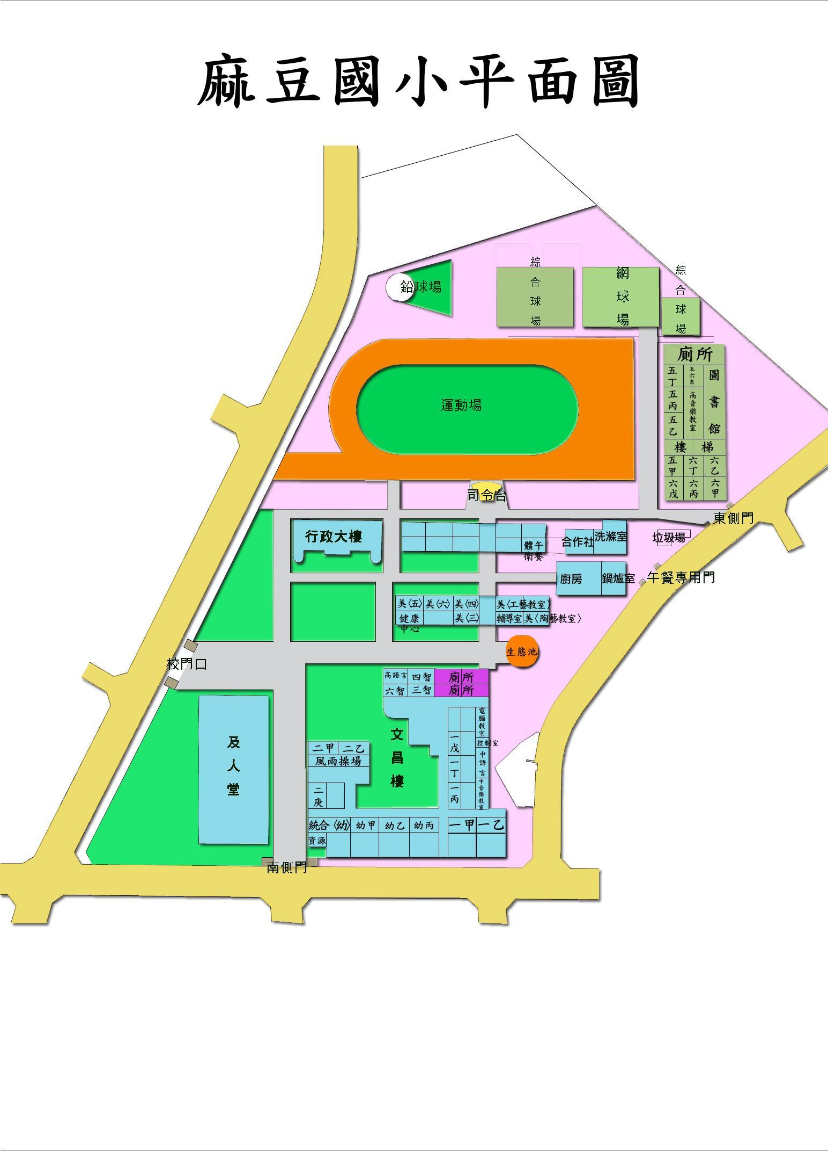
試場位置
家長休息區
二
丙

第一試場二甲:07033001~07033025
第二試場二乙:07033026~07033035
第三試場二丙:07035001~07035005(插班生)

